Άσκηση 4 :
Να σχεδιάσετε και να προσομοιώσετε το διάγραμμα ροής (διεργασία παραγωγής βινυλοχλωριδίου (C2H3Cl) 62.5 kg/hr) που διακρίνεται στο παράρτημα (Fluid Package PENG-ROBINSON). Η περιγραφή και η επίλυση των ισοζυγίων μάζας πραγματοποιήθηκε στο μάθημα 1 (eclass). Το ρεύμα 1 περιέχει C2H4 (100%) με ροή 1kmol/hr, θερμοκρασία 25 ºC και πίεση 1atm. To ρεύμα αυτό εισέρχεται σε συμπιεστή (compressor 1) και συμπιέζεται στην πίεση 1.5atm και εξέρχεται ως ρεύμα 2. Το ρεύμα 3 περιέχει Cl2 (100%) με ροή 1kmol/hr, θερμοκρασία 25 ºC και πίεση 1atm. To ρεύμα αυτό εισέρχεται σε συμπιεστή (compressor 2) και συμπιέζεται στην πίεση 1.5atm και εξέρχεται ως ρεύμα 4. To ρεύμα 2 και το ρεύμα 4 αναμιγνύονται και το νέο ρεύμα εισέρχεται στον αντιδραστήρα (conversion reactor, Reactor 1) και λαμβάνει χώρα η παρακάτω αντίδραση:

C2H4+Cl2C2H4Cl2 Η μετατροπή του C2H4 ανέρχεται στο 98% στους 90^{ο}C, 1.5atm. H αντίδραση θα εισαχθεί ως conversion reaction και μην ξεχάσετε να πατήσετε add to FP. Η αντίδραση αυτή θα ορισθεί ως Set-1.
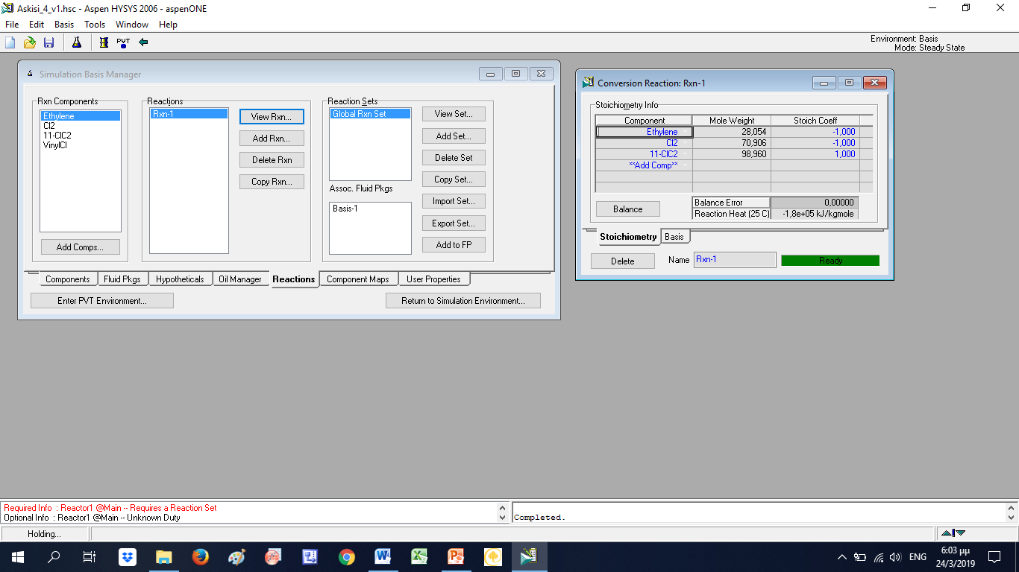

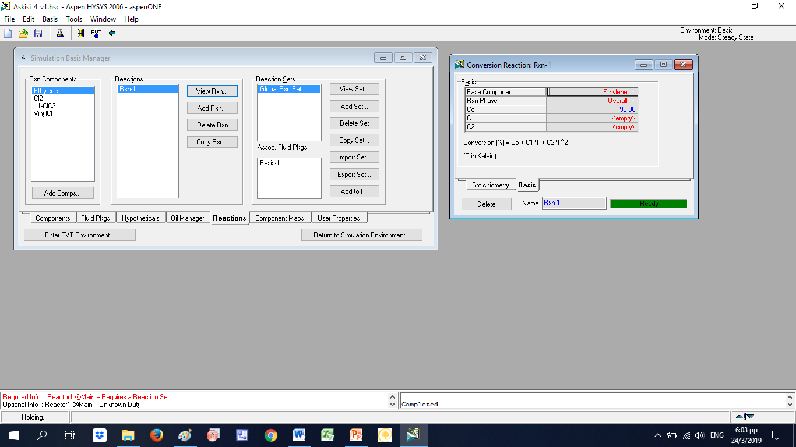
Δύο ρεύματα εξέρχονται από τον Reactor 1. Το αέριο (Vapour5) και το υγρό (Liquid5) τα οποία αναμιγνύονται και δίνουν ένα συνολικό ρεύμα εξόδου, το ρεύμα 6. To ρεύμα 6 εισέρχεται σε συμπιεστή (compressor 3) και συμπιέζεται στην πίεση 26atm και εξέρχεται ως ρεύμα 7. To ρεύμα 7 θερμαίνεται σε εναλλάκτη (Heater 1) στην θερμοκρασία των 500^{ο}C και εξέρχεται ως ρεύμα 8. Η πτώση πίεση στον εναλλάκτη (Heater 1) είναι 0kPa. To ρεύμα εισέρχεται σε δεύτερο αντιδραστήρα (conversion reactor, Reactor 2) και λαμβάνει χώρα η παρακάτω αντίδραση:
C2H4Cl2C2H3Cl + HCl Η μετατροπή του C2H4Cl ανέρχεται στο 60% στους 500^{ο}C, 26atm. H αντίδραση θα εισαχθεί ως conversion reaction και μην ξεχάσετε να πατήσετε add to FP. Η αντίδραση αυτή θα ορισθεί ως Set-2.
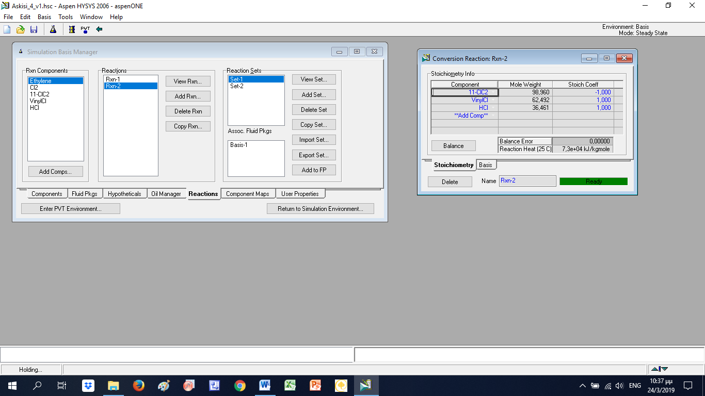

Δύο ρεύματα εξέρχονται από τον Reactor 2. Το αέριο (Vapour8) και το υγρό (Liquid8) τα οποία αναμιγνύονται (MIXER 3) και δίνουν ένα συνολικό ρεύμα εξόδου, το ρεύμα 9.
Το ρεύμα 9 θα εισέλθει σε έναν διαχωριστή (component splitter, SPLITTER) και θα εξέλθουν δύο ρεύματα. Το ρεύμα 11 (bottoms outlet) θα περιέχει μόνο C2H4Cl2 και το ρεύμα 10 (overhead outlet) τις υπόλοιπες ενώσεις (SPLITS 1 για όλες τις ενώσεις και 0 για το C2H4Cl2). H θερμοκρασία εξόδου θα είναι 500ºC για το ρεύμα 10 και η πίεση στα ρεύματα 10,11 θα είναι ίδια ακριβώς με την πίεση στο ρεύμα 9.
Το ρεύμα 11 θα αποτελέσει την ανακύκλωση στον 2^{ο} αντιδραστήρα (Reactor2). Θα εισάγεται ένα στοιχείο που βλέπετε στην εικόνα και λέγεται στοιχείο ανακύκλωσης (recycle, RCY). To στοιχείο αυτό θα έχει έξοδο το ρεύμα 11a. To ρεύμα 11a θα αποτελέσει την είσοδο στον αντιδραστήρα όπως φαίνεται επίσης στην εικόνα που ακολουθεί.
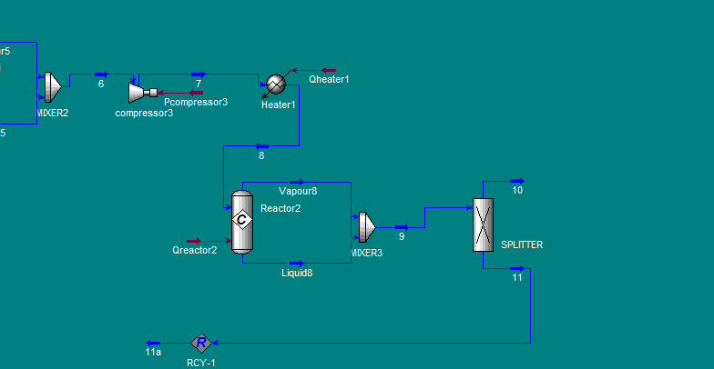
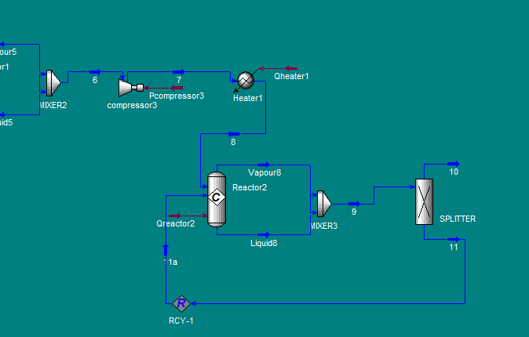

Να συμπληρωθούν τα εξής σημεία που φαίνεται στον παρακάτω πίνακα.
Electrical and Heat Duties
Pcompressor1, kW | 0.384
Pcompressor2, kW | 0.3862
Pcompressor3, kW | 3.342
Qreactor1, kW | -48.97
Qreactor2, kW | 19.96
Qheater1,kW | 8.85
Mol Fraction, % stream 8
C2H4 | 0.019608
Cl2 | 0.019608
C2H4Cl2 | 0.96078
C2H3Cl | 0
HCl | 0
Mass flow rates, kg/hr stream 10
C2H4 | 0.56108
Cl2 | 1.4181
C2H4Cl2 | 0
C2H3Cl | 61.242
HCl | 35.732

Tι χρειάζεται να αλλάξετε ώστε να επιτύχετε παραγωγή C2H3Cl 62,500kg/hr ?

ΧΡΕΙΑΖΕΤΑΙ ΝΑ ΑΛΛΑΞΕΤΕ ΤΗΝ ΠΑΡΟΧΗ ΣΤΑ ΡΕΥΜΑΤΑ 1 ΚΑΙ 3 ΑΠΟ 1kmol/hr σε 1.0204kmol/hr περίπου.

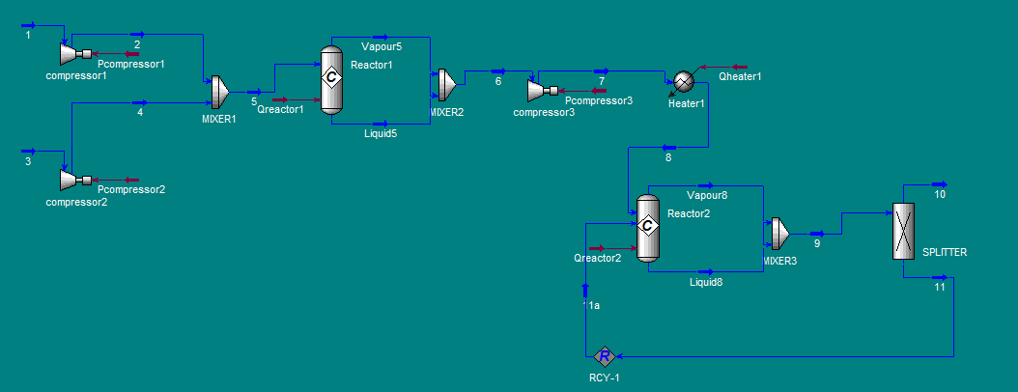
Διάγραμμα Ροής Ερωτήματος 1 (διεργασία παραγωγής βινυλοχλωριδίου (C2H3Cl) 62.500 kg/hr”)

